Пермский национальный исследовательский политехнический университет ПНИПУ

Отчёт по лабораторной работе на тему “Массивы”

Выполнил студент группы РИС-23-3Б:

Смирнов Андрей Сергеевич

Проверила:

Доцент кафедры ИТАС

О.А. Полякова

2024

1. **Постановка задачи**

1. Реализовать с использованием массива однонаправленное кольцо (просмотр возможен справа налево, от первого элемента можно перейти к последнему).
2. Распечатать полученный массив, начиная с К-ого элемента и до К+1.
3. Упорядочить элементы по убыванию
4. Удалить из кольца нечетные элементы.
5. Распечатать полученный массив, начиная с К-ого элемента и до К+1.

2. **Анализ задачи**

Для создания кольца из массива можно сдвинуть все элементы в нужную сторону, но есть другой способ: перевернуть часть массива до k-го элемента и перевернуть часть массива после k-го элемента.

Так вывод получившегося массива будет представлять обычный перебор с первого до последнего элемента.

Для упорядочивания по убыванию элементов массива использую пузырьковый метод за его универсальность и не необходимость ускорять работу программы.

Для удаления нечётных элементов будет использоваться вложенный цикл, в котором нечётные элементы сдвигаются в последнюю ячейку массива, и длина массива уменьшается на 1. Так все нечётные элементы исчезнут и останутся только чётные. Для работы с отрицательными числами использовался модуль числа.

Для печати массива, состоящего только из чётных элементов, будет использоваться тот же метод, что и для 1 пункта задачи.

3. Блок-схема с кодом: (представлена ниже)

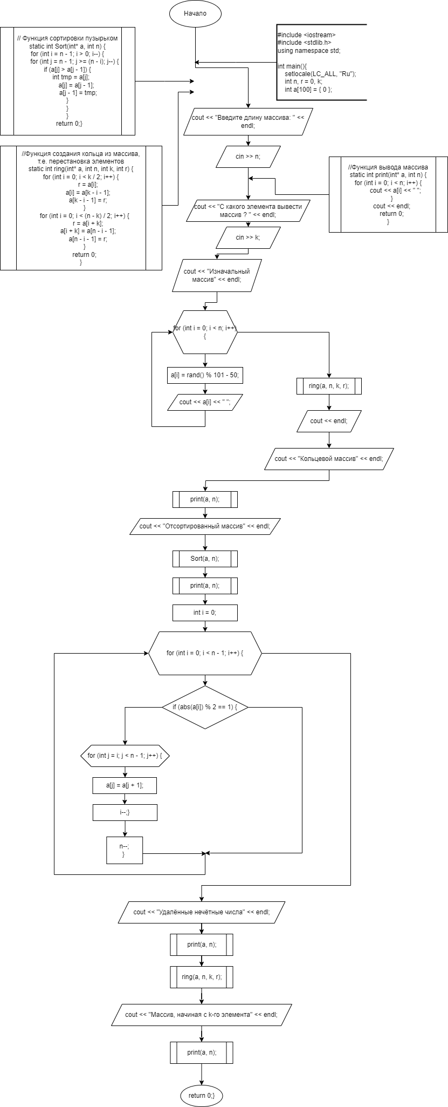

4. Код программы с подробными комментариями:

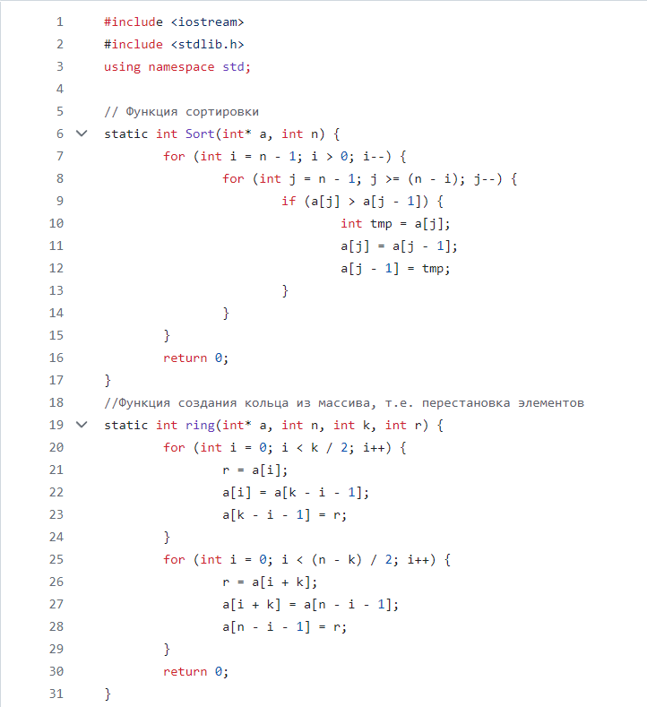

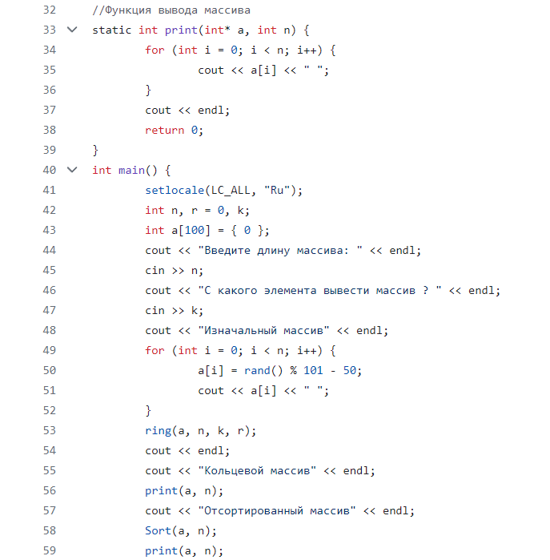

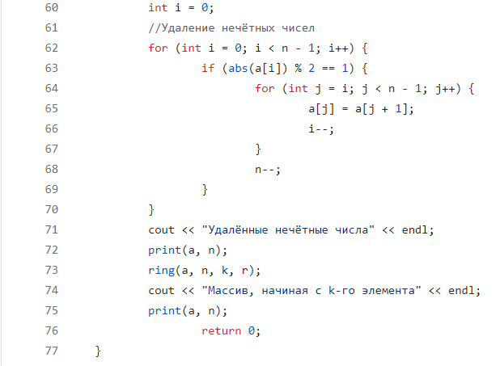

5. Решение задачи:

На скрине представлено решение задачи, в которой k = 3, а длина массива равна 10.

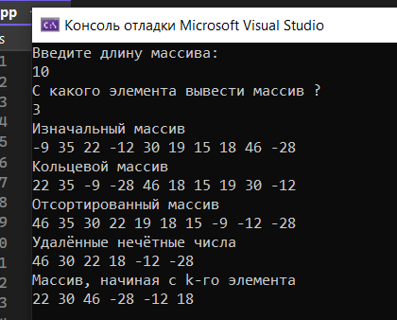

6. Вывод

Для создания кольца из массива существует множество способов, но способ с переворачиванием двух частей массива я посчитал самым лучшим, т.к. при дальнейшей работе им можно пользоваться множество раз и это никак не затронет содержимое массива. Сортировка “пузырьком” работает стабильно и не вызывает проблем при упорядочивании.

7. GitHub:

https://github.com/Andr0medA007/Labs